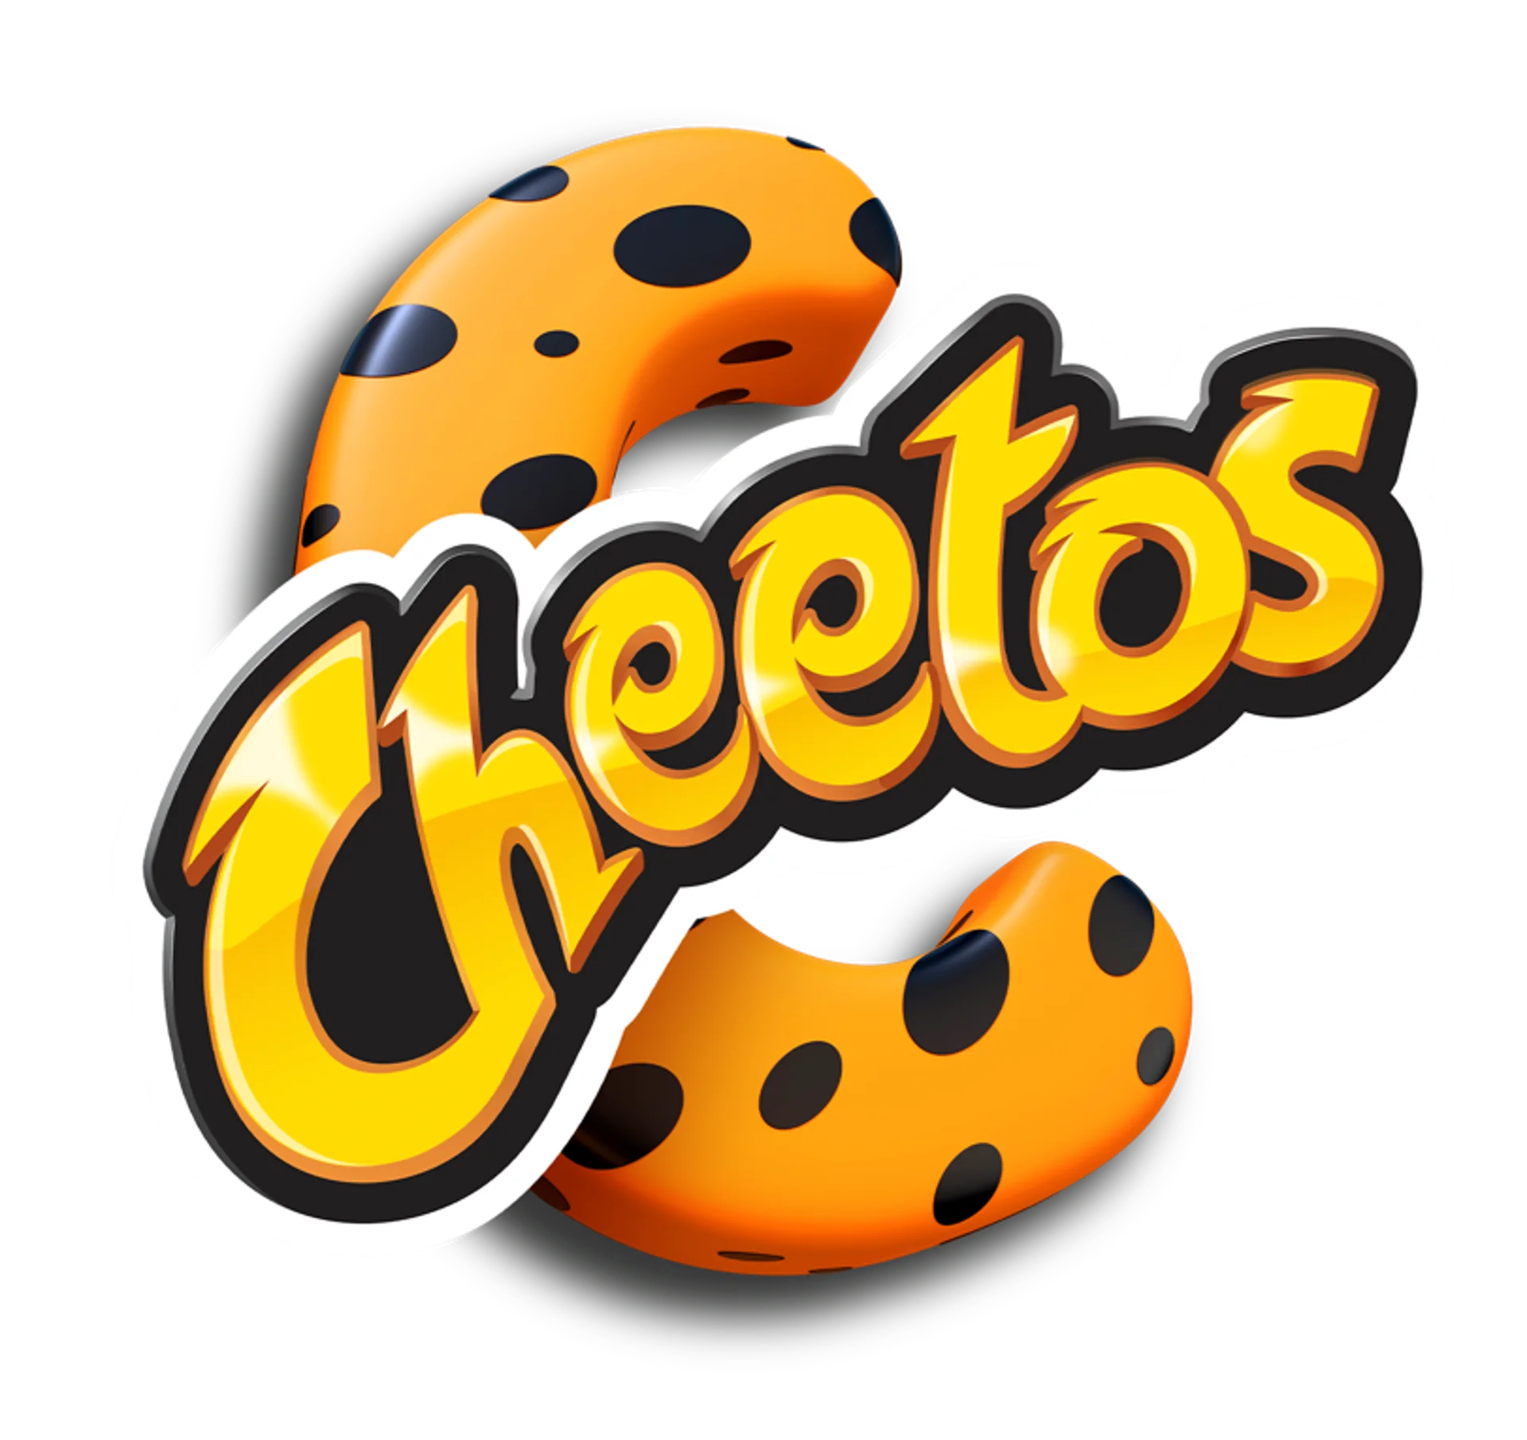

**El toque ‘Cheesetetik*’* que tu guardarropa necesitaba:**

**PUMA X CHEETOS***®*

**Ciudad de México, 29 de febrero de 2024.-** PUMA, la marca deportiva mundial deportiva, presentó su nueva colección colaborativa PUMA X CHEETOS®, una combinación que mezcla el estilo urbano- deportivo de la marca alemana con las icónicas manchas de Chester Cheetos.

Cada pieza está diseñada para destacar dentro y fuera de la cancha con una increíble gama de colores vibrantes en naranja, que son característicos CHEETOS®, para tener momentos memorables como Scoot Henderson, novato de la NBA que colaboró de cerca con ambas marcas.

La colección completa está conformada por diferentes pares icónicos como los RS-X y los clásicos PUMA SUEDE. Además, para completar tu *outfit cheesetetik*, puedes acompañar estas siluetas con piezas de ropa para todas las edades; desde *shorts, hoodie*s, chamarras, pantalones y camisetas para expresarte con audacia y originalidad.

Todo el calzado diseñado para esta colaboración cuenta con una suela de alta resistencia, compuesta de goma ultra antideslizante que brindan una tracción inigualable en cada movimiento y que es una pieza clave para los juegos; así como la tecnología PUMA Hoops con PROFOAM EVA de alto rebote con la que puedes llevar el juego de principio a fin para convertirse en el MVP de la cancha.

¡Eleva tu estilo al máximo con PUMA x CHEETOS®! Disponibles a partir del 29 de febrero de 2024 en el sitio web de PUMA.com, en la PUMA Flagship Store Madero, así como en DPStreet, DPortenis e Innvictus con precios que van desde $899.00 hasta $3,299.00.

**Sobre PepsiCo Alimentos México**

PepsiCo México es una de las compañías de productos de consumo más grandes del país. Es líder mundial en el sector de alimentos y bebidas, con una cartera de productos que incluye 22 de las marcas más emblemáticas en el mundo. Tenemos más de 110 años en los hogares mexicanos, con productos deliciosos y cada vez más saludables, como Sabritas, Gamesa, Quaker, Pepsi, Gatorade y Sonrics, con presencia en todo el territorio nacional. Junto con nuestro socio embotellador, somos fuente de más de 80 mil empleos directos e influimos de manera significativa en el sector de fabricación, agricultura y servicios profesionales.

Para obtener más información, visite pepsico.com.mx y síganos en Twitter y Facebook: @PepsiCoMe

**Sobre PUMA**

PUMA es una de las marcas deportivas líderes en el mundo, que diseña, desarrolla, vende y comercializa calzado, indumentaria y accesorios. Durante 75 años, PUMA ha impulsado incansablemente el deporte y la cultura mediante la creación de productos rápidos para los atletas más rápidos del mundo. PUMA ofrece productos de rendimiento y estilo de vida inspirados en el deporte en categorías como fútbol, carrera y entrenamiento, baloncesto, golf y deportes de motor. Colabora con diseñadores y marcas de renombre para incorporar influencias deportivas a la cultura y la moda callejeras. El Grupo PUMA posee las marcas PUMA, Cobra Golf y stichd. La empresa distribuye sus productos en más de 120 países, emplea a unas 20.000 personas en todo el mundo y tiene su sede en Herzogenaurach/Alemania.

**Contacto de prensa:**

Yolanda Hernández Salma Infante

PR Executive Sr. PR Assistant.

55 9106 8180 55 5463 7520

yolanda.hernandez[@another.co](mailto:andrea.gonzalez@another.co) salma.infante[@another.co](mailto:yolanda.hernandez@another.co)

Mariana Guerrero

Brand Communications Sr. Manager en PepsiCo

[mariana.guerrerozepeda@pepsico.com](mailto:mariana.guerrerozepeda@pepsico.com)